RATIONAL FIRINLAR
Profesyonel mutfakta neden “referans marka” kabul edilir?
1) RATIONAL NEDİR? (KISA AMA NET)
RATIONAL, Alman menşeli, odaklandığı tek ürün grubu olan:
- Kombine fırın (combi oven)
üzerinden dünya çapında standart belirlemiş bir markadır.
Izgara, ocak, benmari yapmaz.
Sadece fırın yapar — ama en iyisini.
2) RATIONAL’I RAKİPLERDEN AYIRAN TEMEL FARK
🔹 a) iCookingSuite (ZEKÂ KATMANI)
RATIONAL fırınları “akıllı” yapan asıl unsur budur.
- Ürünü tanır (et, balık, sebze, hamur)
- Gramajı ve yükleme miktarını algılar
- Pişirme süresini ve nemi kendisi ayarlar
- Kapak açıldığında otomatik telafi eder
Sonuç:
Usta şefe bağımlılık azalır, kalite standardize olur.
🔹 b) iLevelControl (AYNI ANDA FARKLI ÜRÜNLER)
- Aynı fırında
- tavuk
- sebze
- patates
aynı anda, kokular karışmadan pişebilir.
Bu özellik özellikle:
- Otel
- Hastane
- AVM mutfakları
için oyun değiştiricidir.
🔹 c) Nem Kontrolü (RATIONAL’IN GERÇEK GÜCÜ)
RATIONAL’in asıl farkı ısı değil, nem yönetimidir.
- %0–100 arası hassas nem kontrolü
- Ette fire oranını ciddi düşürür
- Ekmek ve hamur işinde hacim ve kabuk kalitesi artar
Bu yüzden:
RATIONAL alan işletme, farkı maliyet tablosunda görür.
3) iCombi Pro vs iCombi Classic (HANGİSİ KİME UYGUN?)
iCombi Pro
- Tam otomatik
- Sensörlü
- Maksimum verim
- Büyük mutfaklar
Kime uygun?
- 4–5 yıldızlı otel
- Zincir restoran
- Yoğun servis yapan mutfak
iCombi Classic
- Yarı otomatik
- Manuel kontrol daha fazla
- Daha uygun fiyatlı
Kime uygun?
- Orta ölçekli restoran
- Butik otel
- Deneyimli şefle çalışan mutfak
4) GERÇEK MALİYET MESELESİ (EN ÇOK ATLANAN KONU)
RATIONAL pahalı görünür ama:
- Daha az personel
- Daha az fire
- Daha düşük enerji
- Daha az hatalı pişirme
ile 2–4 yıl içinde kendini amorti eder.
Bu yüzden RATIONAL:
“Fırın” değil, operasyon yatırımıdır.
5) PROJE & TASARIM AÇISINDAN KRİTİK NOTLAR (SENİN ALANIN)
Bir mutfak projesinde RATIONAL kullanıyorsan:
- Havalandırma hesabı değişir
- Gaz yerine elektrik tercih edilir
- Egzoz yükü azalır
- Açık mutfakta rahatlıkla kullanılabilir
Bu da mimari özgürlük sağlar.
6) RATIONAL’IN ZAYIF YANLARI (DÜRÜST OLALIM)
- İlk yatırım maliyeti yüksek
- Yetkili servis bağımlılığı
- Ucuz rakiplerle kıyaslanamaz
- Yan sanayi parça kullanılamaz
Ama hedef profesyonel mutfaksa:
Bunlar “eksi” değil, sistemin bedelidir.
7) KISA SONUÇ (NET)
RATIONAL:
- Amatör mutfak için değil
- “Bir fırın alalım” diyen için değil
- Standart, sürdürülebilir kalite isteyenler için
Bu yüzden:
- Oteller
- Hastaneler
- Büyük restoran zincirleri
RATIONAL’dan vazgeçmez.

Equsto. | ACRTECH
Endüstriyel Mutfak & Gastronomi Platformu

İhs: Domain
Veridyen: Junior.js
PostreSQL
GIT Repostroy node ve ptyhon
SSL: Claud Flare

ACRTECH → Teknik Görev Listesi
Durum özeti:
Kalem | Durum
HTTPS | ✅ Tamam
Kural Motoru (konsept) | ✅ Tamamlandı
Kariyermutfak.com.tr veri çekimi | ✅ Tamamlandı
Arayüz iskeleti | ✅ Tamamlandı
Okunaksız PDF | 🔄 Neredeyse bitti
Teklif formatı | 🔄 Revize ediliyor
Electrolux / Öztiryakiler / İnoksan katalog adaptasyonu | ⏳ Bekliyor
mutbex + cafemarkt veri çekimi | ⏳ Bekliyor
E-ticaret entegrasyonu | ⏳ Bekliyor
Ürün sayfaları | ⏳ Bekliyor
WhatsApp entegrasyonu | ⏳ Bekliyor
Lösev bağış entegrasyonu | ⏳ Bekliyor
Sol liste hover animasyonu | ⏳ Hazırlanıyor
Logo E animasyonu | ⏳ Bekliyor

- Ana temel konular
- Siteye tamamen beyaz tasarlayacağız. Üst ve alt bantlar koyu renk.
- Backend
- Kural Motoru
- Frontend
- Whatsapp entegrasyonu –> kullanıcı dostu. Daha ergonomik bir çözüm yoksa “Üye Girişi” yazsın.
- E-ticaret sitelerinin - 3 adet: kariye mutfak, mutbex, cafemarkt- verilerin çekilmesi, equsto’ya adapte edilmesi
- Tedarikçi : Electrolux, Öztiryakiler, İnoksan kataloglarının çekilmesi: Electrolux, Öztiryakiler, İnoksan. Fiyat listeleri mevcut.
- E-ticaret entegrasyonu
- Lösev entegrasyonu

- Logo: Beyaz zemin üzerinde siyah yazı. Font kalınlığı %50 azalt. (3 çizginin kalınlığı iyi gibi.)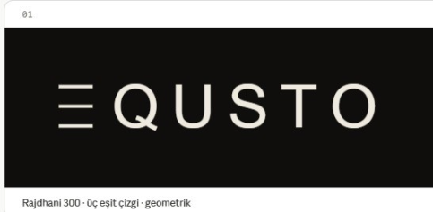 Q’su böyle 

- E’nin 3 çizgisi “yapıyorum ediyorum animasyonunda hareketler yapsın.
- Kural Motoru konsept olarak tamamlandı.
- Yer Sofrası sunum ekipmanları sekmesi olacak. Site kendini kanıtladığında bakacağız.
- Farklı web siteleri verileri çekildiğinde Equsto.com’a adapte edilmesi.
- E-ticaret entegrasyonu
- Arayüz tasarımı iskeleti tamamlandı.
- Arayüzde sol liste kayarak açılsın.
- Teklif formatı hazırlandı. Revize ediyorum.
- Okunamaz PDF’i oluşturuyorum. Az kaldı.
- HTTPS tamam.
- Ürün sayfaları: 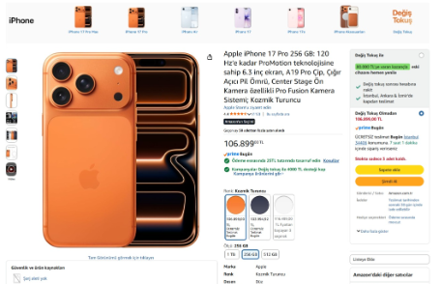
- LOSANTE bağışı. Her siparişten %x otomatik aktarılsın. (Mr. Equsto %x bağış yapıyor. Sen de yapmak ister misin? à Direkt Lösev’e gitmeli. Bizim dahlimiz kesinlikle olmamalı.

equsto.com | EQUSTO.COM
Endüstriyel Mutfak & Gastronomi Platformu
E Q U S T O T E K N O L O J İ L İ M İ T E D
GASTRONOMİK MEKAN TASARIMCISI

EQUSTO
- Kurumsal tasarım:
- Logo:
- Renk:

- ÜYELİK GİRİŞİ: chatgt gibi (insanların o kadar vakti yok)
- 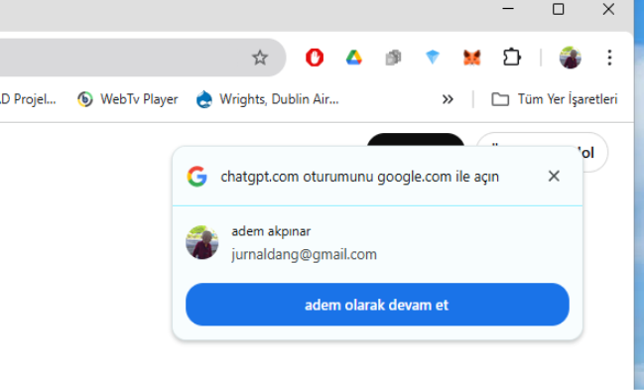

- ARAYÜZ: amazon.com ve https://www.electroluxprofessional.com/tr/
- YAZI FONTU: Apple mantığı.
- PROJE FABRİKASI BUTONU: dikkat çekici.
- ÜST BANT KATEGORİ SIRASI: Pişirme, Soğutma, Hazırlık ekipmanları, Kahve, Yıkama, İçecek, Bar design. (Çalışma tezgahları ve davlumbazlar, setüstü ürünler, sunum ekipmanları’nı ne yapmalıyız bilmiyorum). Soldaki listede daha ayrıntılı listeleriz.
- ÇEREZLER ONAYI: göze batmayacak ince bir alt bant halinde.
- WHATSAPP: Gerçek yapay zeka cevapları. Taciz etmeyecek.
- REFERANSLAR: Dükkanların linkleri.
- Anahtar kelimeler, trend’ler sitede görünmesin.
- KATEGORİ URL:
ANA SAYFA: equsto.com
PROJE FABRİKASI: equsto.com/pfos
ANA SAYFA: equsto.com/shop
YER SOFRASI: equsto.com/yer sofrasi (buna bakacağız)
BAR EXPREINCE SYSTEMS: equsto.com/besos
- KİŞİSEL NOT: Sanki ‘proje, kurulum’ gibi laflarıdan çok ekipman arayacak kullanıcı.
- HEDEFLER:
- Profosyonel fotoğrafçı ile çalış.
- HEDEF: Öncelikle Türkiye ve komşuları.
- KİŞİSEL NOT: Fiyatları araştırabilir mi?

E-TİCARET
- Pazarlamacı.
- İnteraktif banner’lar.
- Ürünlerin diğer sitelerden alınması (burada pazarlamacılık hilesi gerek): cafemarkt.com ve üretici web sitelerinden.
- Ürün sayfasında: üreticinin linki, teknik dökümanları, indirilebilir CAD ve BIM dosyaları. https://www.electroluxprofessional.com/tr/pd/pi%C5%9Firme-ekipmanlar%C4%B1/700xp/elektrikli-ocaklar/elektrikli-kuzineler/mod%C3%BCler-pi%C5%9Firme-ekipmanlar%C4%B1-700xp-elektrikli-4-pleytli-kuzine-f%C4%B1r%C4%B1nl%C4%B1-371016/

PROJE FABRİKASI (GASTRONOMİK MEKAN TASARIMCISI) – OPERATION SYSTEM
- Gastronomik Mekan Tasarımcısı.
- PROJE: Önce malzemeyi alırsın, hazırlarsın, pişirirsin, servis edersin ve yıkarsın.
- Teknoloji hisli, modern, sade.
- RESTAURANT, CAFE, HOTEL, PASTANE, CATERING (okul, hastane, fabrika, askeriye), DARK/GHOST KITCHEN (yemek sepeti mantığı), BAR, COFFEE SHOP, OCAKBAŞI, KEBAPÇI, DÖNERCİ, LOKANTA ([halk döner]: self servis, esnaf lokantası)
- TEMEL SORULAR: KONSEPT, MENÜ, m2
- TEMEL SORULARI ARAMALARI (böyle arayan var mı?): 500 kişilik catering, restaurant mutfak kurulumu, stekhouse restaurant, dark kitchen setup.
- Veri Bankası. Bölgesel reklam. End çok aranan ürünler. Yapay zekadan gizleyebiliriz.
- Sorular bir önceki cevaba göre.
- ÇOK ÖNEMLİ: İLERLEYEN SÜREÇTE FRANCHAISE! Başardığımız noktada zincir mağazalar %100 sonuç alabilmeli. Projelerini özel çağırabilmeliyiz.
- Ekipmanların kalitesine göre sınıflandırılması: Standart – Professional – Premium. Teklif listesi oluşturulduğunda ‘marka’daki markaların üzerine tıklanıp markalar değiştirilebilir. Fiyat performans analizi yapmamız lazım.
- “beş dakikada yapılır, hemen teslim edilir.” Yazısı esprili bir şekilde. Bir motto gibi.
- Seçilen konsepte göre arka planda blueprint ile gelmeye başlayan *.pdf proje.
- Ana ekipmanlar tamamlandıktan sonra: “Bu yeterli mi, projeyi senin için detaylandırayım mı?” sorusu. Devamında yardımcı ekipman soruları/önerileri. Bir altında sponsor ürün önerisi ama “sponsor” lafı yazmadan ve gerçekten ihtiyaç varsa. Kullanıcı ‘tamam’ demeden listeyi oluşturmak yok.
- Sorular cevaplanırken gerçek bir kişi gibi masada toplantı yapar gibi “düşünüyorum, planlıyorum, çalışıyorum.” lafları
- Kapsamlı bir projede çeşitli istasyonlar olur. Restaurant projesinde bar olabilir. “Bar kurmak istiyorum.” dediğinde restaurant projelerine de atıf yaparak listeyi oluştursun. (Minsk projesi önemli.)
- TEKLİF AŞAMASI: Kopyalanamaz pdf (render’lı). Whatsapp’ıma gönder/ E-postama gönder.
- TEKLİF İÇERİĞİ: fotoğraf, ürün adı, marka, model, adet, elektrik gücü, gaz gücü, adet, fiyat, tutar.
- HAVALANDIRMA HESABI: Pişirme Ekipmanları ve davlumbaz ölçüsüyle -15 mt kanal ihtiyacına göre.
- SOĞUK ODA: Hesap formülü ayrıca girilmeli: Oda çeşidi, oda ölçüsü, 15 mt boru mesafesine göre. (Excel formatında bir formül var elimde. Uygulayabilir miyiz?)
- GENEL MALİYET:
- Sorular cevaplanırken sağ tarafta “beş dakikada yapılır, hemen teslim edilir”, belki bir animasyon: profesyonel tarzda.
- Yerleşim planı ve 3D plan şu an için ütopik. Ama bu hayal baki.
- KİŞİSEL NOT: İnoksan kendi altyapısında çizim programı geliştirdi. Altyapısında depolanmış tüm ürünlerin özellikleri var. Çizimde otomatik olarak örneğin bulaşık yıkama hattı oluşturabiliyor. Projeyi otomatik listelendiriyor ve merkeze iletip teklif formatını yukarıda tarif ettiğim gibi çıkarıyor. Bu %100 doğrulukta çünkü ürünler (yani eşya) tanımlanmış. Burada ise tasarımcın görüsüyle ‘bana göre’ “bu proje böyle olmalıdır” olacak. %80 oluşturduğumuzda herkes ikna olur.
- KİŞİSEL NOT: “Hangi projeler başarılı oldu?” Bunu zamanla öğrenmeliyiz.
- PROJE FABRİKASINA NOT: Daima gelişeceğiz.
- YAZILIMCIYA NOT: Kafana yatmayan ne varsa sil! Önemli olan temel.
- KİŞİSEL NOT: proje + kurulum + servis eşleştirme sistemi (önemli)
- KİŞİSEL NOT: Günün sonunda teklif özeti çıkarabilir: “Bu plan sana şu kadar hizmet verebilir.”
- Burası biraz önemli. Yemeksepeti iyi bir nokta.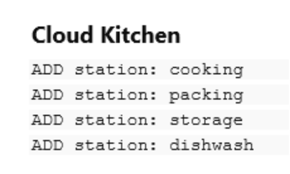
- Proje bedeli, nakliye, montaj hariçtir.
- MESLEĞİNİ SÖYLEMEK İSTER MİSİN? (Yatırımcı, satınalmacı, şef, mimar)
- 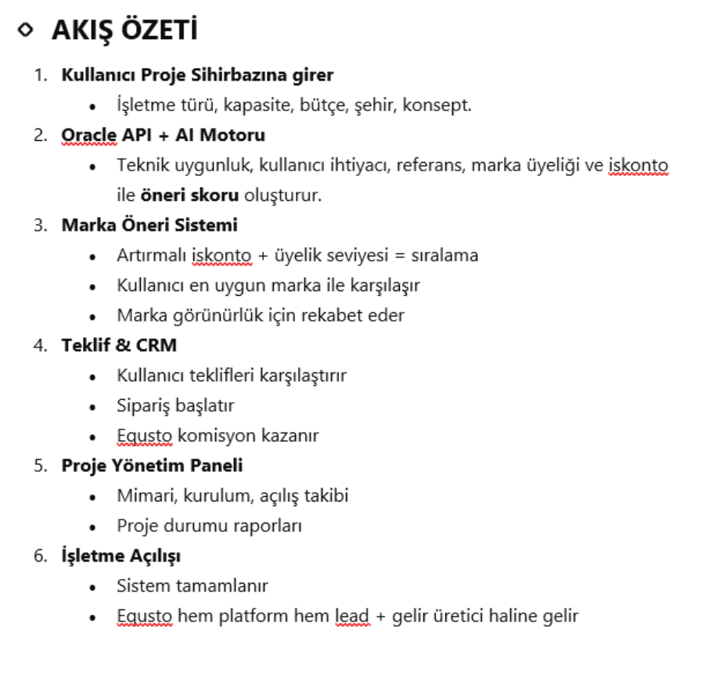PS: Buraya bakalım.

BAR DESIGN
- Barmen.
- “bar açmak istiyorum”
- https://barcompany.co/collections/bar-stations
- https://www.vitrumgroup.org/
- Viphonya
- Portföy sayfası gibi.
- Kokteyl istasyonları.
- En özel buz makinası: küre, elmas, prizma, küp buz. 😊 à öne çıkar.
- Kurulmuş barlar
- BAR TARZLARI: Mixology bar, birahane, şarap bar, kokteyl bar, Irish bar (North Shield), coffee bar (starbucks, espressolab, gloria jeans)

PORTFÖY:
- Bir sonraki aşamada yaptığım projelerin fotoğrafları, linkleri v.s.

SORULARIM (ADEM)
- Steakhouse açmak istiyorum’ diye Google veya AI’ya soracakları mı? (Sanmıyorum.)

HAVALANDIRMA

Doğru algoritmayı yazarsak %80 üzeri bir başarı sağlarız.
Temel gereksinimler.
- Baca ve baca ile davlumbazın arasındaki mesafe. à Baca yok seçeneği ekleyelim: Çözüm değişiyor.
- Davlumbaz ölçüleri
- Pişirme grubu
- Ve şartları net belirtmeliyiz. Kanal mesafesi 10 mt.’dir. Mutfağa temiz hava verildiği kabul edilir.
- Çift cidar davlumbazları yalnızca pişirme grupları özelinde hesaba dahil etmeliyiz.
- Örneğin; bu davlumbazın altında kömürlü ızgara.. bu davlumbazın altında fırın, ocak vb. ürünleri olduğunda farklarını anlayarak analiz etmeli. Hesaplama motorunu ona göre çalıştırmalıyız.

Alize Havalandırma’yı ara. Excel tablosu soğuk oda hesap tablosunu gönder. Hesaplama tablosu iste.
- https://www.tesisat.org/davlumbaz-hesabi-ve-mutfak-havalandirmasi-tasarimi.html bu meseleleri sor.
- Tüm pişiricilerin katalog bilgileri var mı?

